2018年考评员培训流程
一、省职业技能鉴定指导中心下发文件到各省属鉴定站，各省属鉴定站根据文件规定的时间进行考评员申报（申报人员的纸质材料由推荐鉴定站审查完上报省职业技能鉴定指导中心，申报人员汇总表用电子文档发送到pxk_87519908@163.com）。
申报材料
1、初次申报考评员与高级考评员须填写推荐鉴定站盖章的《考评员申报表》或《高级考评员申报表》一式二份，身份证、学历证及技术职称与职业资格证书复印件各一份，近两年内免冠同底一寸照片两张，升高级考评员还须提交原考评员证卡复印件一份。
2、继续教育培训的考评员须填写由推荐鉴定站盖章的《考评员换证申报表》一式二份，原考评员证卡复印件一份，近两年内免冠同底一寸照片两张，近三年《考评工作总结》一份。
二、省中心对考评员资格进行复核。
三、复核通过后，各推荐鉴定站通知考评员进行缴费：
户名：福建省职业技能鉴定指导中心
账号：7341010182600181260
开户银行：中信银行福州分行
1、开取缴费通知单。
2、考评员收到缴费通知单后，单个转账缴费的，须在银行转帐缴费单的备注栏上注明“考评员+省属+姓名+金额”，单位统一转账缴费的，须在银行转帐缴费单的备注栏上注明“考评员+新证人数+换证人数+总金额”，以便财务核对确认后开发票。
3、于5月25日前进行缴费，缴费结束后，由推荐鉴定站进行确认。
四、考评员缴费经省中心财务确认后，登入福建职训在线http：www.fjvtc.com平台，在右上角点击“注册——用户名注册”，完整如实填写有关信息，注册成功后，选择“2018年福建省考评员培训”课程，进行在线学习（6月11日前完成学习及考试,考评员培训注册使用说明附后）。
（一）学习内容：
1、职业技能鉴定政策法规
2、职业分类与国家职业标准
3、职业技能鉴定国家题库和命题技术规程
4、职业技能鉴定考评人员
5、职业技能鉴定考务管理
6、职业资格统一鉴定管理
7、技师高级技师社会化鉴定管理
学习结束后初次考核认证与升高级的考评员进行在线考试（规定的时间内考试不合格者不予以补考，继续教育换证考评员不需要考试）。
（二）现场见习
初次考核认证与升高级的考评员除在线学习与考试外，还要进行相关职业技能鉴定工作现场见习。
见习内容：
1、考场设施及备料情况的安排
2、技能部分的鉴定考评工作流程
3、现场见习结束后由考评组长对此项见习提出意见
4、推荐鉴定站对此项见习提出意见
5、省职业技能鉴定指导中心对此项见习进行确认
现场见习经推荐鉴定站确认后，于8月20日前提交《考评员鉴定现场见习表》给省职业技能鉴定指导中心。

福建省考评员培训注册使用说明
1、登入福建职训在线网站：www.fjvtc.com。
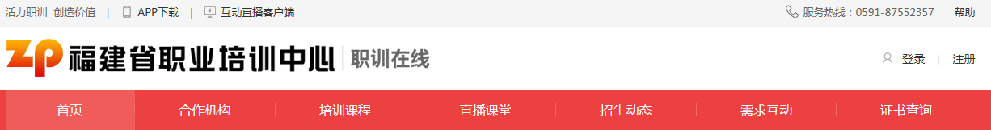
2、点击右上角“注册”，选择“用户名注册”，“用户名”必须用本人身份证号注册，其他选项按个人实际信息填写。
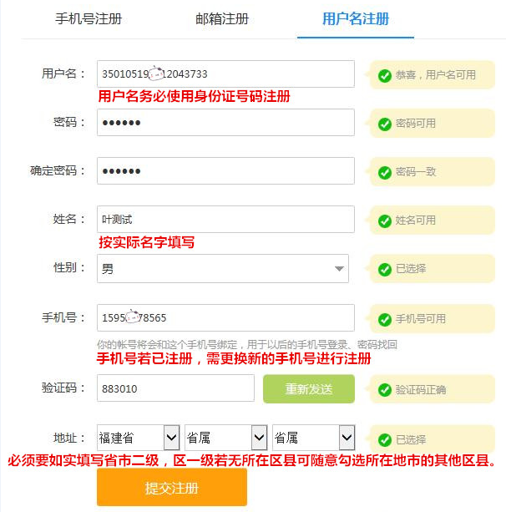
注意：一定要选择“用户名注册”，才能选择地区，必须要如实填写省市二级，区一级若无所在区县可随意勾选所在地市的其他区县。“省属”鉴定站的学员请在市一级勾选“省属”而非勾选所在地市。

